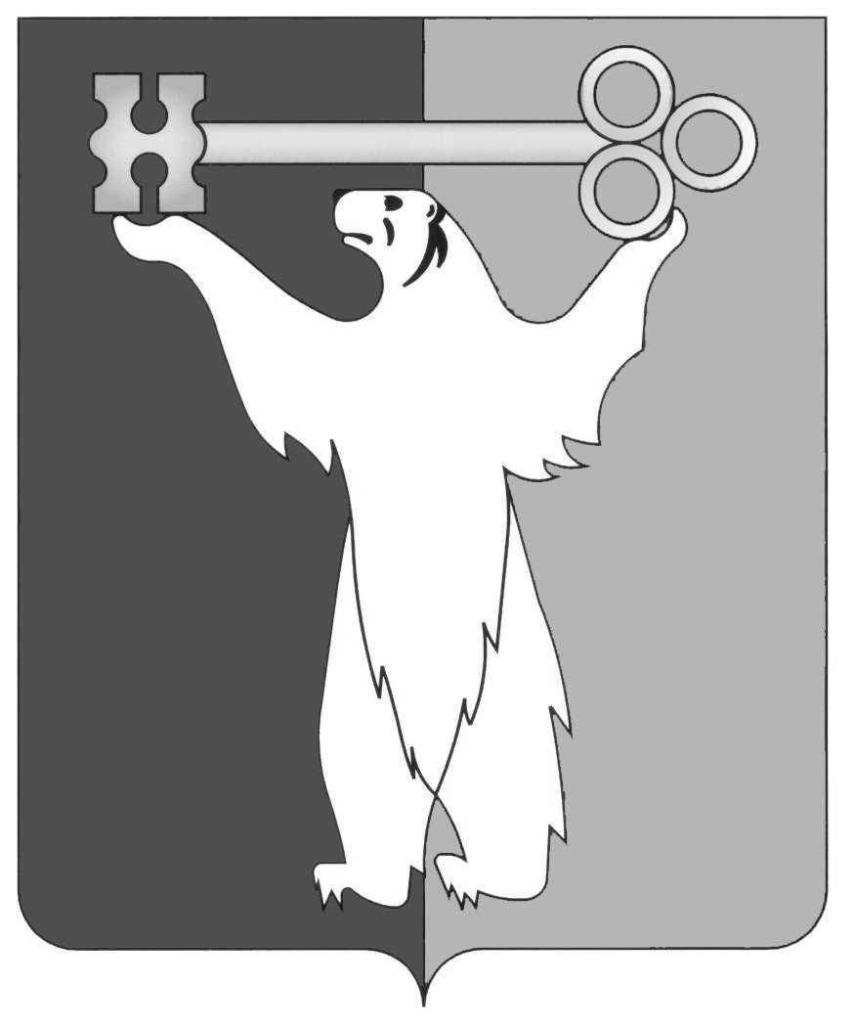

РОССИЙСКАЯ ФЕДЕРАЦИЯ
КРАСНОЯРСКИЙ КРАЙ

НОРИЛЬСКИЙ ГОРОДСКОЙ СОВЕТ ДЕПУТАТОВ

Р Е Ш Е Н И Е

« 24 » ноября 2015 года | № 27/4-611

Об изменении состава постоянной комиссии Городского Совета
по социальной политике

В соответствии с пунктом 2 статьи 38 Устава муниципального образования город Норильск, Городской Совет

РЕШИЛ:

1. Ввести в состав постоянной комиссии Городского Совета по социальной политике:
- Маслову Ирину Владимировну;
- Шабурина Валерия Владимировича.
2. Утвердить состав постоянной комиссии Городского Совета по социальной политике в количестве 22 депутатов.
3. Контроль исполнения решения возложить на председателя постоянной комиссии Городского Совета по социальной политике Бондаря В.В.
4. Решение вступает в силу со дня принятия.

Глава города Норильска О.Г. Курилов

